Requisitos
Agora é o momento de evoluir seus projetos, adotando uma abordagem mais estruturada e alinhada aos temas de ESG escolhidos anteriormente. Neste desafio, você irá explorar todo o potencial do .NET Core 8 para desenvolver endpoints RESTful que atendam às demandas do seu tema. Você pode seguir com o mesmo tema que já vinha trabalhando ou escolher um novo, aproveitando as diversas possibilidades que a plataforma .NET Core 8 oferece.

Pedimos que você e seu grupo se aprofundem no tema escolhido, indo além das soluções básicas para construir uma aplicação realmente robusta e com potencial de uso em produção. O objetivo é desenvolver ao menos quatro endpoints RESTful que não apenas resolvam as necessidades centrais do projeto, mas também entreguem funcionalidades avançadas e integrações complexas que elevem a qualidade e o valor da solução.

Evitem focar seus esforços em funcionalidades padrão como login, autenticação e manutenção de usuários — esses recursos são comuns em qualquer sistema e não agregam valor técnico relevante nesta etapa. Foquem em resolver o problema real do projeto, trazendo inovação e profundidade. Além disso, cada controller deve conter pelo menos um teste unitário utilizando o framework xUnit, validando se o endpoint retorna corretamente o status code 200. Isso comprova não apenas a funcionalidade da aplicação, mas também a qualidade e confiabilidade do código entregue. Veja o exemplo do texto no código-fonte abaixo:

[Fact]

public async Task Get_ReturnsHttpStatusCode200()

{

// Arrange

var request = "/Products";

// Act

var response = await _client.GetAsync(request);

// Assert

response.EnsureSuccessStatusCode(); // Esta linha verifica se o status code é 200

}

Código-fonte 1 – Teste Unitário StatusCode 200

Fonte: Elaborado pelo autor (2004)

A arquitetura de sua aplicação deve seguir estritamente o padrão MVVM, garantindo uma clara separação entre a lógica de apresentação e a lógica de negócios. Para os endpoints que listam dados, é essencial implementar um mecanismo de paginação, assegurando que a aplicação possa escalar e manejar grandes volumes de dados de forma eficiente. Para endpoints críticos, deve-se implementar mecanismos robustos de autenticação e autorização, garantindo que apenas usuários autorizados tenham acesso a funcionalidades sensíveis.

Com seu conhecimento aprofundado em .NET Core 8, é crucial que você vá além dos simples endpoints. Esperamos que sejam implementadas as configurações iniciais, técnicas avançadas de validação e tratamento de exceções, além de aplicar rigorosos requisitos de segurança nos endpoints pertinentes.

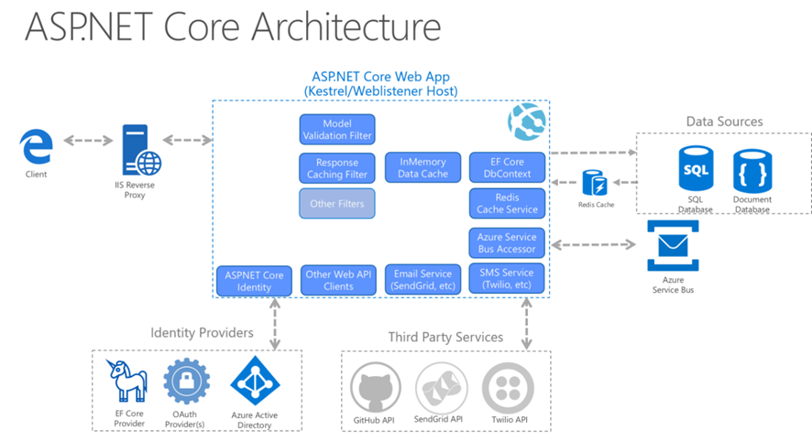

Figura 1 – ASP.NET Core Architeture

Fonte: Microsoft Learn (2024)

É fundamental que sua solução esteja integrada a um banco de dados e utilize o recurso de migrações, garantindo uma gestão estruturada, segura e escalável do esquema de dados ao longo do tempo. Você pode optar por usar o banco Oracle da FIAP ou o SQL Server local disponível no próprio Visual Studio.

Além disso, será obrigatório aplicar técnicas de otimização de consultas, com ênfase na paginação nos endpoints de listagem. Essa prática é essencial para garantir o desempenho e a escalabilidade da aplicação diante de grandes volumes de dados.

